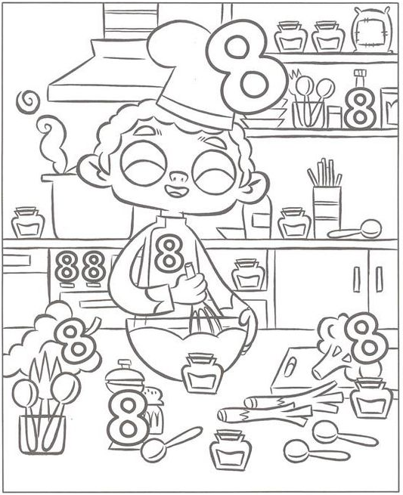
Ćwiczenie 1. Przyjrzyj się obrazkowi, odszukaj cyfrę 8 powiedz ile widzisz. Pokoloruj

Ćwiczenie 2.
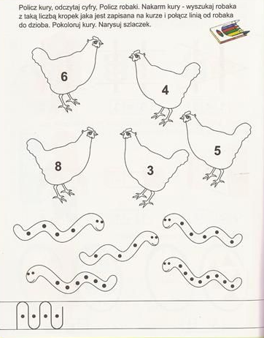

Ćwiczenie 3. Pokoloruj obrazek. A cyferkę 8 rysuj po śladzie. Policz ptaki
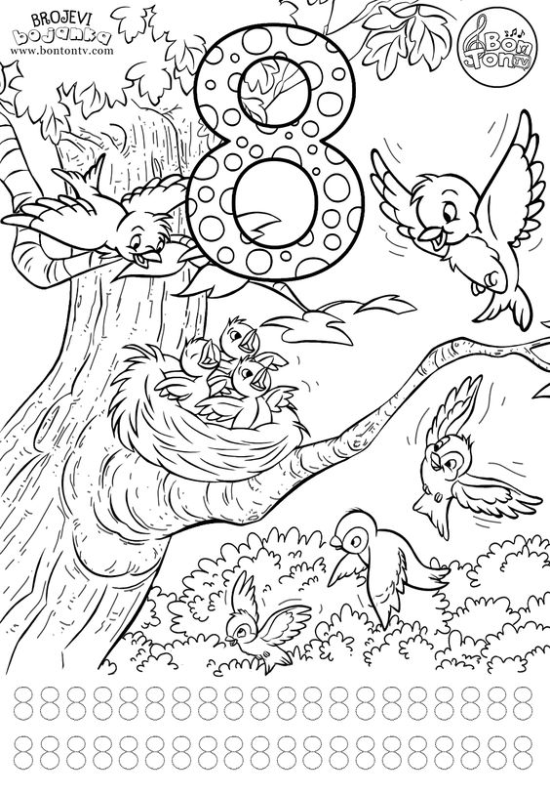
Ćwiczenie 4. Opowiedz historyjkę
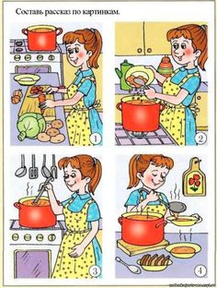

Ćwiczenia gimnastyczne
https://www.youtube.com/watch?v=T8jI4RnHHf0&feature=emb_rel_pause

